1编制系统环境模型图
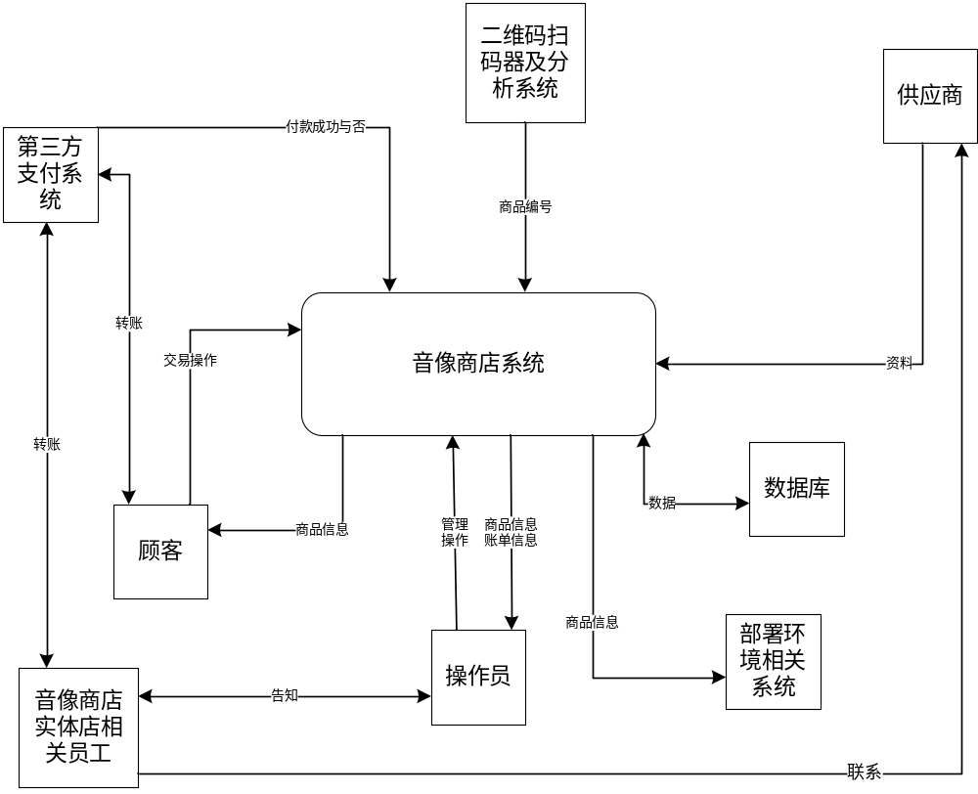

2分析
以下只涉及与音像商店系统直接交互的系统
- 阐明系统间接口
音像商店系统——第三方支付系统接口：第三方支付系统返回顾客支付成功与否的信息。
音像商店系统——二维码扫码器及分析系统接口：二维码扫码器及分析系统为商品提供唯一的编号标识，并助于操作员快速把商品相关信息读入音像商店系统。
音像商店系统——部署环境相关系统：音像商店系统部署在相应的操作系统和其它环境下。
音像商店系统——数据库：音像商店系统与数据库进行实时的数据读取与更新。

- 阐明人机间接口。
音像商店系统——顾客：音像商店系统为顾客提供在线搜索、在线预订功能。
音像商店系统——操作员：操作员对音像商店系统进行直接操作，音像商店系统提供相关业务处理功能，并呈现相关数据信息。
音像商店系统——供应商： 在音像商店实体店相关员工联系或直接操作供应商提供系统订货之后，供应商像音像商店系统提供相关商品的数据信息。
第三方支付系统——顾客：顾客调用第三方支付系统进行支付操作。
第三方支付系统——音像商店实体店相关员工：音像商店实体店相关员工调用第三方支付系统向顾客进行退款操作。

备注：制作《系统环境模型》注意
- 透过系统环境图，以清晰地框定系统的边界。
- 在系统环境图的文字部分，记录信息交互的特性。

